Муниципальное бюджетное дошкольное учреждение
«Детский сад «Сказка» города Николаевска»
Николаевского района Волгоградской области

Утверждено
заведующий МБДОУ «Сказка»
_______________МеденцоваТ.В.

Мастер-класс для воспитателей
Тема: «Развитие безграничных возможностей ребенка по методу Макото Шичида»

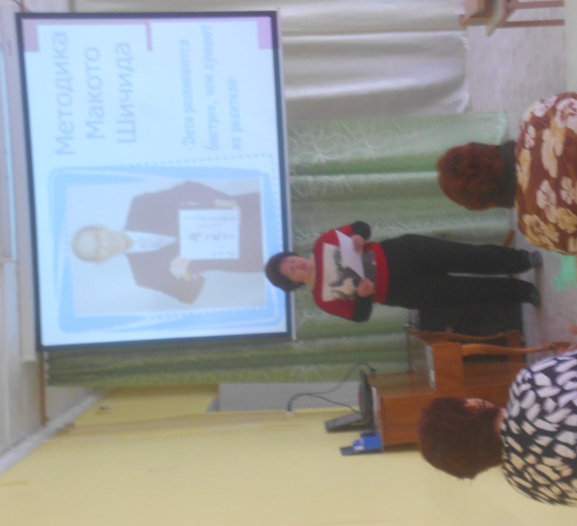

Подготовила воспитатель 2мл.гр.
Березовская О.Н.

2017год
(к презентации мастер-класс для педагогов)
Цель мастер - класса:
Расширить знания педагогов через знакомство с альтернативной методикой, как средством развития ребенка дошкольного вораста.
Задачи:
привлечь педагогов к результативному воспитательно-образовательному процессу;
заинтересовать их в обучении приёмам и методам работы с детьми.
научить практическим умениям в данной области
повысить уровень мастерства и творческую активность педагогов

Методы и приемы: репродуктивный, практический.
Оборудование: столы, стулья, демонстрационный материал (образцы), материал для практической деятельности (цветная соль и песок, шаблоны, клей, влажные салфетки, восковые мелки, репродукции художников, карточки со словами.
Предварительная работа: обработка специальной литературы по данной теме; подготовка оборудования.
Ход мастер - класса
Прежде, чем начать свой мастер – класс, я предлагаю вам, уважаемые коллеги, зарядиться положительными эмоциями, а для этого мы с вами представим ,что в наших ладоня солнышко. Оно теплое.
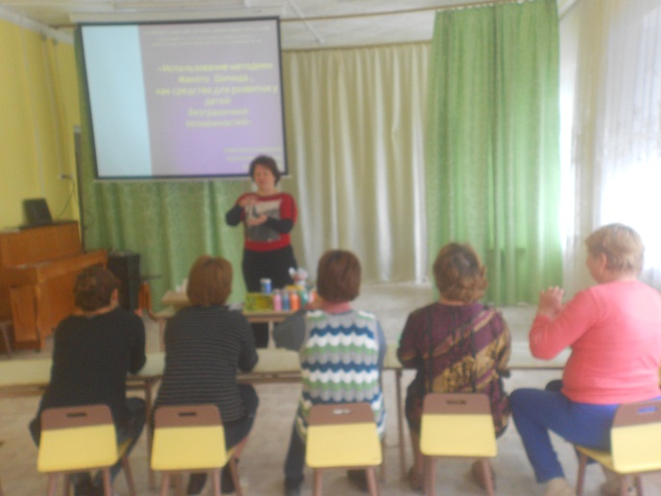

Мы будем его катать, греть ладони и попробуем скатать из него маленькую витаминку. И вот у нас получилась самая полезная витаминка счастья. Мы ее проглотим и почувствуем тепло внутри. Чувствуете? Запомните свои ощущения и чувства, захватите их с собой. Пусть они будут с вами на протяжении всего мастер – класса. А сейчас хорошо отдохнувшие, с прекрасным настроением и позитивными эмоциями мы начинаем мастер-класс по теме «Секрет талантливых дошколят».
О способах альтернативных
Хочу сегодня рассказать.
Свою большую эффективность
Они успели доказать.
Занятия нетрадиционные
Включают множество идей.
Порою провакационные,
Но интересны для детей.
В них необычно сочетаются
Материал и инструмент.
И все прекрасно получается,
И равнодушных точно нет!
Как здорово, что столько есть возможностей!
Как хорошо, что столько есть идей!

Жизнь современного ребенка становится все разнообразнее и сложнее. И она требует не шаблонных, привычных действий, а подвижности, гибкости мышления, быстрой ориентации и адаптации к новым условиям, творческого подхода к решению больших и малых проблем. Совсем недавно, меня заинтересовал метод Макото Шичидо.

1слайд
Методика названа в честь её разработчика — японского профессора Макото Шичиды (1929-2009). В основе методики лежит акцент на развитии правого полушария мозга. Напомню, что правое полушарие ответственно за творчество, левое — за логику. Развитие правого полушария, в соответствии с трудами Шичиды, предоставляет безграничные возможности интеллекта и памяти. В этом нам помогут кинезиологические упражнения.
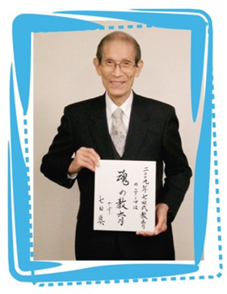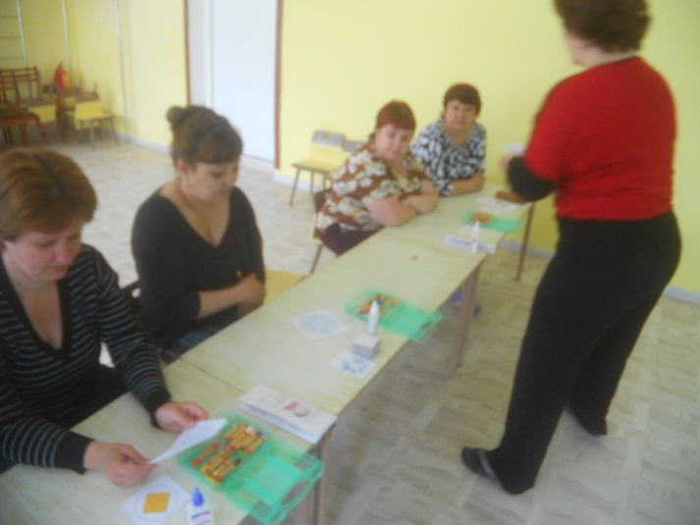
(вручение буклетов)
По мнению Шичиды, возможности каждого человека безграничны. Все ограничения (плохая память, медленное протекание мыслительных процессов) во взрослом возрасте — это упущения родителей в своевременном и правильном развитии ребенка с самых ранних лет.
Шичида предлагает развитие правого полушария за счет цикла коротких разнообразных заданий.
На решение одного задания должно уходить не более 5 минут. Самый важный возраст для развития по этой методике — с 3 месяцев до 3 лет.
В России на данный момент отсутствуют развивающие центры по методике Шичиды, в то же время в других странах их насчитывается более 400. Стандартная программа по методу Шичиды в развивающем центре включает ежедневные занятия протяженностью около 1 часа. Возраст рекомендуемый для обучения от 3 месяцев до 6 лет. При этом самая важная категория учеников — это малыши от 3 месяцев до 3 лет. Именно этот возраст считается самым эффективным для развития.
Шичида — это целая философия. Философия использования безграничных возможностей, которая больше похожа на сказку. Шичида утверждает, что правильная техника поиска и принятия решений не сопровождается стрессом. Выполнение подавляющего большинства интеллектуальных заданий должно происходить при расслабленном состоянии с использованием правого полушария. В противном случае, нервное состояние затормаживает работу мозга, так как выполнение операций происходит в основном за счет левого полушария.
Своей загадочностью одних методика отталкивает, других наоборот привлекает. Я очень заинтересовалась — присматривалась к методике, читала о занятиях и результатах развития, размышляла логически о пользе каждого типа заданий. В итоге я подобрала ряд заданий, эффективность которых, не подвергнет сомнению даже самый консервативный педагог. Дополнительно включила в наш список некоторые задания, не требующие больших затрат на подготовку. Ниже о заданиях более подробно.
План и материалы
К использованию этой методики я шла долго, пробуя то одно, то другое задание. Сразу предупреждаю, что я использую не все задания методики. Некоторые из них я пропустила. я привела наш список заданий с подробным описанием.
Подборка материалов для одного занятия
Шичида методика, которая требует большого разнообразия материалов и как следствие большой подготовки. Все материалы надо найти/приготовить, распечатать, приобрести. Я постаралась так подобрать материалы, чтобы минимизировать их количество. Взамен одноразовых распечаток с лото можно максимально использовать карточки, развивающие пособия, которые есть у вас под рукой.
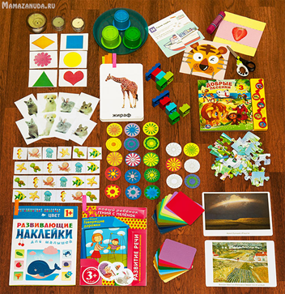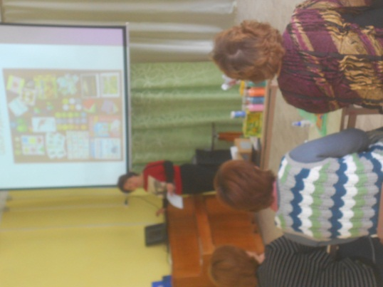
С какого возраста заниматься
Практически все задания методики предлагаются к выполнению с 3 месяцев до 3 лет. Если из-за возраста малыш не может справиться с заданием, то задание выполняет мама или педагог. Малыш в этом время находится у мамы на руках или один-на-один с воспитателем. Это помогает чувствовать максимальную сопричастность к происходящему. По мере роста малыш принимает всё большее участие в занятиях:
на первых этапах просто рассматривает,
затем трогает материалы для заданий,
пробует выполнить различные действия,
выполняет задания вместе со взрослым,
выполняет задания самостоятельно.
Итак, для развития по методике Шичида, занятия длительностью от 10 до 60 минут. Чем чаще занятия тем лучще.
Давайте познакомимся со списком заданий, которые я включила в наш план занятий на 2 года. Дополнительно я приведу информацию об используемых нами материалах для заданий.
Задания
Главная особенность заданий по Шичиде — они должны бытььразнообразными. Длительность выполнения одного задания максимум 5 минут, но лучше 1-2 минуты. Если время затягивается Вы должны помочь ребенку справиться с заданием побыстрей и в следующий раз упростить задание.
Настройка на занятия
Перед занятиями убедитесь, что ребенок не перевозбужден. Перевозбуждение — первый признак, что занятие не удастся. В таких случаях лучше занятие немного перенести.
Для более эффективной активизации мозговой деятельности включите фоном музыку композиции в альфа-обработке Джеффри Томпсона (звукозапись)
Тем, кто знаком с Шичидой, эта фамилия, возможно, известна. Но я хочу обратить внимание на то, что Томпсон занимается обработкой музыки волнами разного типа. Не стоит включать любую его композицию, думая, что она альфа. Внимание, несмотря на то что, это музыка кажется успокаивающей, она активизирует работу мозга, поэтому слушать её целыми днями или во время сна нельзя. Включать музыку необходимо за 10 минут до начала занятия и оставлять играть фоном все занятие.
2слайд
1. Дыхательные упражнения
Это упражнение нацелено на расслабление, потому что правое полушарие предпочитает для своей деятельности расслабленное состояние. Оно является частью настройки на занятие. Во время задания ребенок должен делать глубокие вдохи и выдохи в течении 5 минут.
Примеры дыхательных упражнений:
задуть свечи,
дуть на подвешенные на нитки предметы, чтобы заставить их летать или кружится (перышки, помпоны с глазками, бумажные поделки, небольшие игрушки с шарообразным телом),
бурлить в стакане с водой,
пускать пузыри.
2. Образы. Шар энергии
Это одно из заданий, которые подвергаются сомнениям. Его суть состоит в том, чтобы вызвать у ребенка максимально яркое представление создания и поглощения энергетического потока. На первый взгляд , это может показаться бредом, а если вдуматься, то это задание ничем не хуже обычной сказки — вызываем у ребенка визуальные фантазии.
Пример шара энергии. Для малыша, который может повторять движения рук: Садимся с ребенком друг перед другом. Трем ладошки друг о друга с комментариями о том, что вы сейчас собираете положительную энергию из окружающего пространства. Затем обнаруживаем, что сейчас у вас между ладошек уже маленький шарик с энергией и он продолжает плавно расти. По мере роста шара ладошки расходятся в стороны по размеру шара. После того как ваши энергетические шары стали такими большим, что их сложно удержать энергию можно вылить на себя. Еще есть вариант с большим шаром — его уменьшение. Сжимаем шар с усилиями до размера горошины, затем кушаем.
Малышей, которые затрудняются с повторением движений, берем на руки и делаем все то же, при этом ладошки ребенка в ваших ладонях. В этом варианте у вас получится один шар энергии, в первом варианте получается шар и для взрослого и для малыша.
3слайд
3. Образы. Воспоминания
Суть задания в том, чтобы обратиться к памяти — восстановить какие-либо события. Задания на образы являются один из самых важных по мнению Шичиды.
Примеры воспоминаний. Предлагаем что-нибудь вспомнить (события вчерашнего дня, выходного, праздника). Если малыш совсем маленький просто описываем воспоминание вслух. Подросшему малышу задаем вопросы о воспоминании. В более старшем возрасте ребенок сам рассказывает о воспоминании.
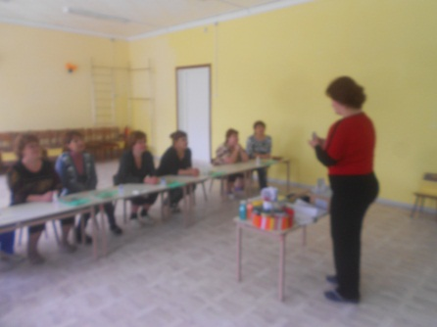
4. Образы. Фантазия
Предлагаем ребенку вообразить себя кем-нибудь. Представить себя бабочкой, кошкой и т.п. Как эта бабочка летает по небу или кошка карабкается по деревьям… Важно заставить работать фантазию ребенка, а не просто слушать фантазии мамы. Если ребенок разговаривает можно ребенку предложить, что-нибудь додумать при помощи вопросов: «Какого цвета у бабочки крылышки?», «Мимо чего она пролетает», «Как высоко она взлетает?» В более старшем возрасте ребенок может сам фантазировать.
Пример задания на фантазию: Представляем себя бабочкой. Представляем какие цветом у нас крылышки. Как мы летали на лугом с травкой и выбирали самый красивый цветочек. А какой он был цветом? А кто бродил рядом? и т.п.
4слайд
5. Память и внимательность. Карточки
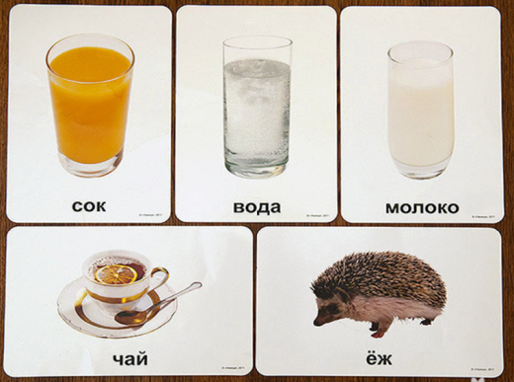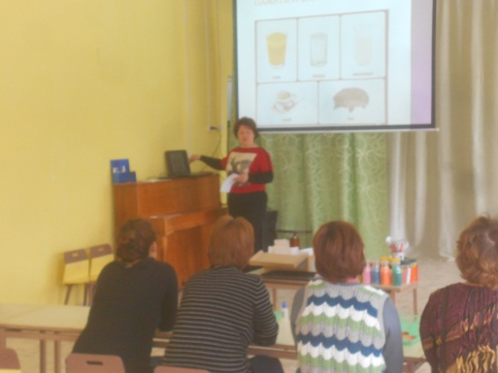
Показываем набор карточек в течении 3 секунд и убираем. Показываем его второй раз, но при этом забываем одну из карточек. Ребенок должен угадать, что забыто. Для не говорящих выбрать изображения, которые ребенок может показать жестами или звуками.
Пример: Мне очень нравятся игры с карточками. Они дают большую гибкость, чем готовый материал в развивающих книжках.
Например, для того чтобы сделать акцент на объекте можно выделить его тематически, как в подборке ниже.
Суть задания: 1. раскладываю карточки максимально быстро. 2. собираю карточки в стопочку. 3. убираю ежика. 4. раскладываю оставшиеся карточки. 5. спрашиваю какой карточке не стало. В следующий раз я значительно увеличу число карточек.
5слайд
6. Конструирование
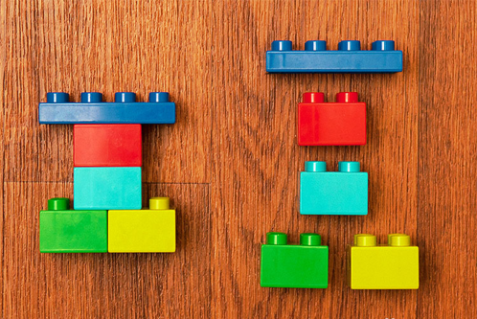
На первых этапах предлагаем собрать из частей конструктора или мозайки заготовку по образцу.
Необходимо собрать такую же фигуру по образцу, по памяти. Задание усложняется количеством
деталей
6слайд
7. Внимательность. Картинки
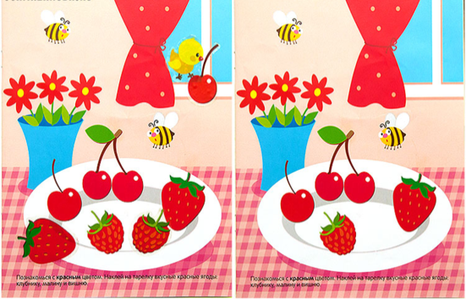
Показать рисунок на несколько секунд, затем закрыть. Дать по отдельности фон рисунка и объекты. Предложить ребенку разместить объекты, так же как на рисунке.
Пример задания на память и внимательность. Используем две книги развивающие наклейки для малышей. В одной заранее приклеены цыпленок и ягоды — это наш образец. Показываем этот вариант в течении нескольких секунд 3-4 не более. Предлагаем малышу такую же книгу и наклейки и просим наклеить по памяти как в образце. На первых этапах лучше использовать минимум наклеек 1-2 и даем только те наклейки, которые приклеены на образце. Если ребенок будет справлять, количество наклеек в следующих занятиях увеличиваем.
7слайд
8. Собираем разрезную картинку.
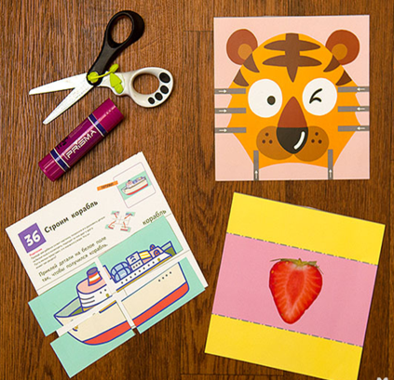
Разрезные картинки — это дешевые аналоги пазлов, которые Вы можете сделать самостоятельно. Берете картинку разрезаете на несколько частей и развивашка готова! Если ребенок еще не знаком с такими картинками, то для первого знакомства выберите 2 части. Лучше не просто собирать картинку, а приклеивать на лист бумаги, так как без клея картинки распадаются и этим огорчают малышей.
Пример задания на сбор разрезной картинки. Я предложила несколько заданий их развивающих пособий серии Кумон. Собираем кораблик из 4 частей и приклеиваем к основанию. Помимо разрезных картинок, включила еще задание на сгибание бумаги и разрезание. Сгибаем ягодку по линиям. Разрезаем картинку с тигренком по направляющим. Данные задания развивают способность складывать и резать бумагу, навык работы с ножницами, развивает глазомер.
8слайд
9. Телепатия
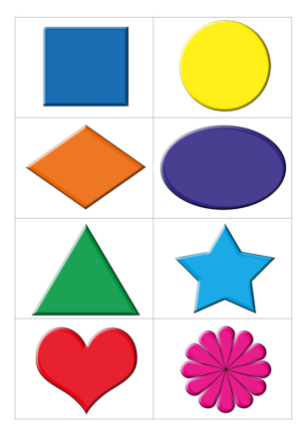
Это самые фантастические задания данной методики. Я их включила из любопытства к статистике вероятности правильных ответов. Удивительно, но некоторые дети угадывают 99% загаданных карточек и спрятанных предметов.
Задания заключаются в передаче мыслей ребенку. Шичида считал, что все дети до 2-3 лет обладают этой способностью. Возможные варианты заданий:
Прячем объект в одну из коробочек, чашек и т.п. Мысленно подсказываем, где он находится. Просим ребенка найти где спрятан объект.
Демонстрируем ряд карточек. Загадываем одну из них. Мысленно передаем образ загаданной картинки. Просим ребенка показать картинку о которой вы думаете.
9слайд
10. Ясновидение.
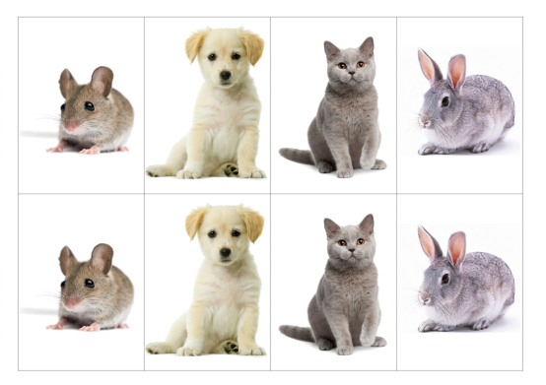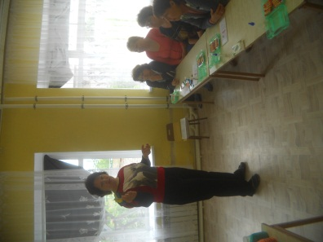
В ясновидении, в отличии от телепатии, запрос информации идет не к чьим-то мыслям, а к глобальному информационному потоку, который содержит знания обо всем. Суть заданий: Берем два набора одинаковых карточек. Один набор отдаем ребенку. Другой переворачиваем рубашками вверх. Просим ребенка соотнести его карточки с перевернутыми карточками, не открывая их содержимого. Проверяем процент угадывания.
Пример задания на ясновидение: Выкладываем рубашками вверх 4 карточки с животными. Ребенку выдаем набор таких же карточек. Просим мысленно узнать, где какое животное спрятано в перевернутых карточках и положить рядом соответствующую карточку.
10 слайд
11. Мандалы
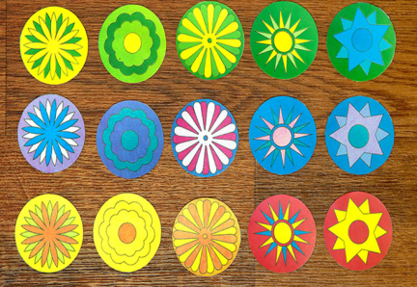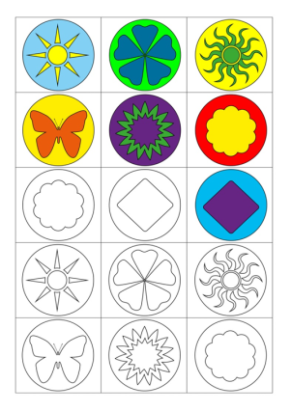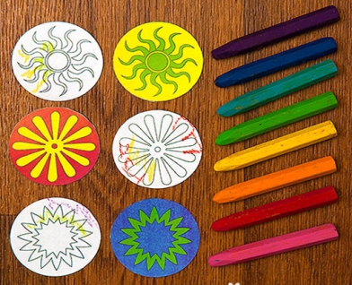
Для большинства пользователей методики Шичиды мандала — это кружок с ярким узором, используемый в играх на внимательность. Не буду вдаваться в значение мандал в буддийских и индуистских религиозных практиках, потому что сразу возникает множество вопросов и сомнений их использования. Тем более, что для малышей используются совсем не религиозные мандалы, а просто интересные узоры и красивые сочетания цветов.
Цвета. Пример задания: Задание для тех, кто различает цвета. Выдаем ребенку карандаши и черно-белый вариант мандалы. Для начала достаточно 3-4 карандаша. Затем показываем малышу цветной вариант на 2 секунды и прячем. Если малыш плохо справляется с карандашом, то просим отметить черточками участки цветов. Малышам постарше предлагаем раскрасить так же как цветной оригинал.
Внимательность. Формы. Пример задания: Показываем несколько мандал. Ребенок должен найти похожие узором. Для первых занятий достаточно 3-4 мандалы.
12. Танграмы, пазлы, блоки деньеша. Все перечисленные игры имеют схожие развивающие моменты. Поэтому можно пользоваться любыми. Самыми доступными из них будут, пожалуй, танграмы.
Танграмы можно сделать самостоятельно из картона. Знакомство с ними у нас в ближайших планах, поэтому кому интересно, следите за обновлениями блога.
А мы пока играем в основном с пазлами. Они у нас очень востребованы и идут на «ура». Но их надо быть много, так как пользы в занятиях, с хорошо изученными пазлами, мало. Пазлы можно сравнить с книгами. Вы же не можете одну и ту же книгу читать месяц? Так и с пазлами.
13слайд
14. Memory grid — сетка памяти
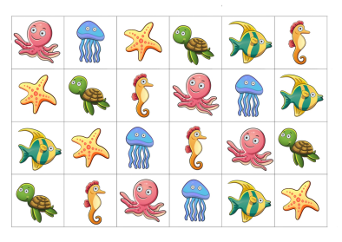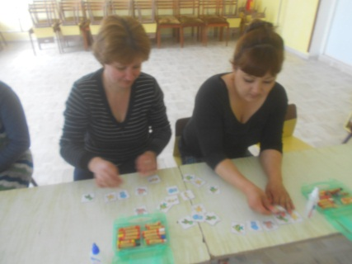
Ребенку выдаем несколько карточек. Затем показываем на несколько секунд 2-3 распечатку с определенной последовательностью таких же карточек. Свою заготовку прячем и просим ребенка разместить по памяти его карточки, как на заготовке. Пока количество используемых карточек небольшое можно выполнять задание 2-3 раза с различными последовательностями. Большинство последователей методики это задание выполняют иначе: выкладывают последовательность карточек, демонстрируют ребенку, переворачивают рубашками вверх. Затем ребенок угадывает где, какая спряталась карточка. На мой взгляд, это не совсем правильная техника выполнения задания, так как при таких условиях ребенку дается чересчур много времени на запоминание изображения. Пока вы разложите, назовете и перевернете 15-20 карточек у ребенка будет как минимум секунд 30 для запоминания, а для работы использования фотопамяти требуется не более 3 секунд. Поэтому вариант с регулярными распечатками я считаю единственно верным для тренировки фотопамяти.
Пример задания Memory grid:
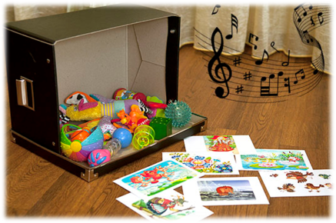
15. Знакомство со звуками, развитие слуха. Задания могут быть следующего типа:
Звуковое лото. Готовим заранее подборку знакомых mp3 файлов. Звуков животных, знакомых мелодий, фраз из мультфильмов. Ребенку показываем ряд карточек. Он должен показать карточку на которой изображение связано с проигрываемым файлом.
Угадывание предмета или наполнителя по звучанию. Берем маленькие емкости — это могут быть контейнеры от шоколадных яиц или баночки из-под гуаши. Заранее в них насыпаем различные по звуку наполнители (крупу, бусины, гаечки/болтики). Образцы наполнителей выкладываем на тарелку или поднос. Ребенок по звуку, который издает емкость, должен узнать какой наполнитель внутри.
Пример задания на звуки. Вообще я противница гаджетов для детей, но при их разумном использовании они могут принести пользу. Вот такую книжку с песенками я приобрела на пробу. Ничего хорошего об этой конкретной книге я сказать не могу, но свою функцию — знакомство с песенками она выполняет. Я сделала задание по песенкам, которые содержаться в ней. Песни я воспроизводила на компьютере и просила Яну показывать персонажей, которые их поют. С заданием справились отлично и теперь я озаботилась покупкой детского планшета или плеера с возможностью закачки mp3 для возможности самостоятельного их прослушивания.
14слайд
16. Развитие мелкой моторики. Лабиринты. Водим пальчиками или рисуем по заданным траекториям. Можно использовать готовые развивающие пособия с лабиринтами Кумон, Янушко «Говорящие дорожки». Можно печатать или рисовать «дорожки» самим.
17. Мемори.
Раскладываем ряд карточек. Просим ребенка запомнить. Переворачиваем рубашкой вверх. Просим ребенка вспоминать, где какая карточка спряталась.
15слайд
18. Цветовосприятие.
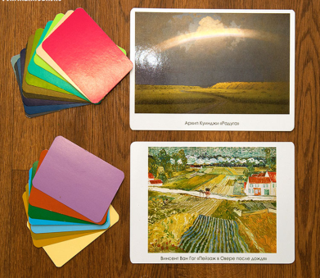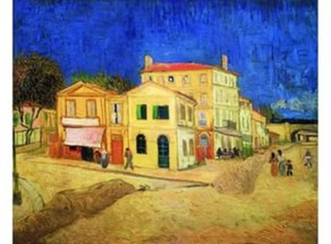
Варианты заданий: цветное лото, подбор цветов красок, карандашей, карточек для заданной картинки. Просим ребенка выбрать из карточек/карандашей цвета, которые присутствуют на заданной карточке. После того как ребенок научится смешивать краски, получая желаемый цвет, цветные карточки заменяем на краски.
Пример нашего задания на цветовосприятие: Мы на данном этапе тренируем цветовосприятие карточками палитры. Искали «лишние» карточки с цветами для картин Ван Гога и Куинджа.

16слайд
19. Цепочка памяти (Linking memory). Суть задания состоит в выкладывании последовательности карточек и составлении фантастичной истории по этим карточкам путем связывания объектов их функциями.
Примеры задания Цепочка памяти (Linking memory). Например, мы выложили ряд из карточек: птица, кукла, кровать. По этим карточками озвучиваем примерно такую историю: кукла летала на птице, а потом она легла спать в кровать. Затем карточки собираем и последовательно задаем наводящие вопросы для того чтобы ребенок по вопросам восстановил придуманную историю. Примеры вопросов:
С кем кукла летала по небу?
Что кукла стала делать после этого?
Когда ребенок отвечает правильно, то карточку с ответом выкладываем. В результате у нас должна получится такая же цепочка как в начале задания. Это задание тренирует не только память, но и очень быстро знакомит со свойствами и функциями предметов, объектов и явлений.
Если заниматься продолжительное время, можно отметить, что со временем ребенок сам начинает придумывать истории. Т.е. это задание стимулирует фантазию и речевую активность.
Игра рассчитана на малышей, которые умеют говорить.
Запахи. Предлагаем познакомиться с натуральным ароматом. Вспоминаем, что нюхали в прошлый раз и обсуждаем планы на остаток дня/завтра.
Размышления о развитии обоняния. Можно развивать детей разносторонне и всё большую популярность получают игры с ароматами — угадывание аромата. Стоит знать, что у детей очень хорошо развито обоняние. Именно с его помощью даже новорожденные малыши чувствуют маму по запаху. На мой взгляд можно поиграть в лото с запахами . Например, практически у всех запах мандарин вызывает воспоминания о новом годе. А ведь на самом деле ярких ароматов не так много — ваниль, гвоздика, корица, мускат… Надо их использовать разумно, например, привязывать ими воспоминания традиционных семейных событий, чтобы они закреплялись в памяти более ярко и прочно. Например, по выходным плюшки с ванилью, по праздникам печенье с корицей, выезды на природу с мятным чаем и т.п.
Любое занятие необходимо завершить прогулкой на свежем воздухе.

Подготовка к занятию
Самое сложное в Шичиде считается подготовка. Итак, готовимся к занятию:

Коробочка с материалами к занятию по Шичиде
1. Составляем список заданий, которые планируем включить в занятие.
2. Печатаем необходимый материал для заданий.
3. Ищем подходящий контейнер или коробку для материалов. Также вам пригодятся ручка, стикеры и файлики, чтобы подписывать и упаковывать мелочь.
3. Материалы для каждого из заданий складываем в коробку.
В этой таблице я привела перечень заданий с описанием подготовки материалов.

 | Задания | О подготовке материалов к заданиям
1. | Дыхательные упражнения | Достаточно приготовить что-нибудь одно из этого списка:  свечи, мыльные пузыри, коктейльная трубочка, игрушка на нитке.  Регулярная подготовка не требуется.  Можно использовать один материал, пока у ребенка есть интерес.  Пример из нашего занятия: Кладу в коробку для материалов свечи.
2. | Образы. Шар энергии | Подготовка не требуется
3. | Образы. Воспоминания | Подготовка не требуется. Можно насочинять «на ходу».  Пример из нашего занятия: Подробно вспоминаем вчера.
4. | Образы. Фантазия | Подготовка не требуется. Можно насочинять «на ходу».  Пример из нашего занятия: Представляем себя бабочкой.  Представляем какие цветом у нас крылышки.  Как мы летали на лугом с травкой и выбирали самый красивый цветочек.  А какой он был цветом? А кто бродил рядом? и т.п.
5. | Память и внимательность. Карточки | Перед занятием можно сделать подборку карточек для игры.  Возможно сделать подборку тематической или в пределах определенной цветовой гаммы.  Пример из нашего занятия: Отобрала 5 карточек. Приклеила стикер «Внимательность». Положила в коробочку для материалов.
6. | Конструирование | Потребуется конструктор или мозайка.  При подготовке собираем заготовку и набор деталей для  выполнения подобной.  Пример из нашего занятия: Сделала заготовку из Lego Duplo  и подборку деталей для сбора точно такой же второй заготовки.  Положила в коробочку.
7. | Внимательность. Картинки | Проще всего купить пару одинаковых книг с многоразовыми наклейками.  При подготовке к очередному занятию на паре разворотов одной из книг наклеиваем наклейки. Затем берем разворот с наклейками из второй книги  и проверяем, что наклейки, которые должны участвовать в игре были все рядышком. Не участвующие в игре, наклейки лучше ребенку не показывать.  Пример из нашего занятия: Приклеила цыпленка и ягоды в книжку. Их вторые экземпляры приклеила на отдельный ламинированный лист, который выдавала Яне вместе со вторым экземпляром книги при выполнении задания. Положила в коробочку.
8. | Собираем разрезную картинку | Выдаем любую картинку разрезанную на несколько частей, в зависимости от подготовки ребенка, клей, основу на которую клеить.  Пример из нашего занятия: Используем задания из серии Кумон. Отобрала задания из Кумонов. Дополнила необходимыми инструментами. Получился файлик с заданиями, клеем и ножницами. Положила в коробочку.
9. | Развитие чувств. Телепатия | Для варианта 1 нужна вкусняшка или мелкая игрушка. Что-то способное вызвать интерес ребенка. Для варианта 2 нужны несколько картинок, с ясными формами и простым ярким цветом. Опять же если есть наборы карточек с картинками можно использовать их.  Пример из нашего занятия:  Прячем печенье  Используем карточки с фигурами  Напечатала и разрезала карточки. Положила в коробочку. Забыла положить стаканчики и печенье, исправилась на ходу при проведении занятия.
10. | Развитие чувств. Ясновидение | Требуется подготовка к каждому занятию. Готовим 2 набора одинаковых карточек.  Пример из нашего занятия: Используем карточки с животными. Напечатала и разрезала карточки. Упаковала в файлик. Положила в коробочку.
11. | Мандалы  Цвет  Формы | Требуется подготовка к каждому занятию. Заранее печатаем мандалы, отбираем несколько карандашей.  Пример из нашего занятия:  Первые занятия с мандалами на цвет — 3 мандалы.  Мандалы на подбор по узору 3-4 пары.  Напечатала и разрезала мандалы. Положила в коробочку.
12. | Балансиры | Требуется игрушка. Отдельная подготовка к каждому занятию не требуется. Пока я решаюсь приобрести балансиры кактус или обезъянок это задание мы пропускаем. Владельцы других хороших балансиров, посоветуйте. Стандартный «на качельке» с небольшим набором деталей не интересен.
13. | танграмы  пазлы  блоки деньеша | Требуется контролировать, чтобы в арсенале постоянно были свеженькие варианты. Их должно быть много, так как пользы в занятиях с хорошо изученными пазлами мало. Пазлы можно сравнить с книгами. Вы же не можете одну и ту же книгу читать месяц? Так и с пазлами.Значительно дешевле использовать танграмы. При использовании танграммов перед каждым заданием необходимо подготовить (нарисовать или распечатать) шаблон.  Пример из нашего занятия: В коробочку с материалами добавлен 20-ти детальный пазл
14. | Memory grid — сетка памяти | Требуется подготовка к каждому занятию. Понадобятся распечатки с различными вариантами расположением карточек.  Пример из нашего занятия: Напечатала и нарезала карточки с морскими обитателями (Разрезать материал необходимо так, чтобы получилось 6 карточек морских обитателей и 3 полоски с 6-ью карточками). Упаковала в файлик, отправила в коробочку.
5. | Восприятие звуков | Требуется подготовка к каждому занятию:  Подготовить подборку mp3 и карточек. Тут есть вариант подборки mp3 с карточками, но с ними надо до занятий ребенка познакомить.  Берем маленькие емкости — это могут быть контейнеры от шоколадных яиц или баночки из-под гуаши. Заранее в них насыпаем различные по звуку наполнители (крупу, бусины, гаечки/болтики). Образцы наполнителей выкладываем на тарелку или поднос.  Пример из нашего занятия: Я заранее подобрала минусовки песен, которые Яна изучила по этой книжке.
16. | Развитие моторики. Лабиринт | Можно использовать готовые пособия с лабиринтами Кумон, Земцовой, Янушко «Говорящие дорожки». Можно печатать или рисовать «дорожки» самим.  Пример из нашего занятия: Коробочку с материалами к занятию дополнила книжкой Янушко «Говорящие дорожки».
17. | Мемори | Нужен большой набор карточек, чтобы они редко повторялись.  Пример из нашего занятия: Так как тематические выборки для этого задания я не делаю, то упаковывать их в коробочку не стала. Возьмем на ходу пачку близлежащих карточек (стопки карточек у нас повсюду, так как мы в них часто играем).
18. | Цветовосприятие | Подбираем картинку + выбираем несколько карточек/карандашей цветов, содержащихся на картинке + пара лишних, которые ребенок должен отфильтровать. Также можно использовать задания с лото, но этот вариант будет требовать распечатки материалов для каждого задания. Хотя для разнообразия, конечно же, и лото надо попробовать. Один из вариантов можно взять тут.  Пример из нашего занятия: Я заранее подобрала карточки палитры к картинам Ван Гога и Куинджа и добавила несколько «лишних». Упаковала в отдельный файлик, который отправила к другим материалам в коробочку.
19. | Цепочка памяти (Linking memory) | Регулярная подготовка материалов не требуется. Выбираем ряд карточек для игры.  Пример из нашего занятия: Я заранее выбрала ряд карточек, которые Яна может объяснить жестами. На карточки приклеила стикер и положила в коробочку.
20 | Запахи | Требуется заранее подготовить аромат для знакомства.  Пример из нашего занятия: Я использовала чайный базилик, который растет у меня в горшке на подоконнике.

Примерно так происходит подготовка к занятиям по Шичиде.
Задания на физическую активность по Шичиде тоже обязательны. Специфических заданий нет. Используем свои привычные физминутки.
Именно в Шичиде я нашла больше, чем в любой другой методике заданий на работу с образами. Корни методики уходят в восточную философии, поэтому она вызывает диссонанс. Несмотря на это, я рекомендую даже заядлым скептикам изучить её элементы, так как среди них очень много интересных. Для более близкого знакомства с методикой в первую очередь советую прочитать книгу «Малыши – гении». Она небольшая, читается всего за один вечер, но дает наиболее полное представление о методике.
Я предлагаю вам прямо сейчас принять участие в увлекательном занятии.
Так как я человек творческий, больше всего мне близка работа с мандалами и цветовосприятием. Вашему вниманию предлагаются:
Первый вариант
«Цветное лото»
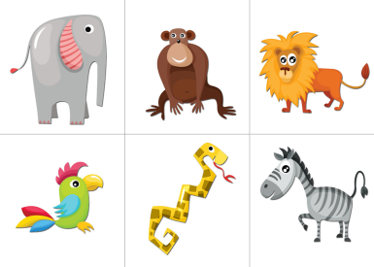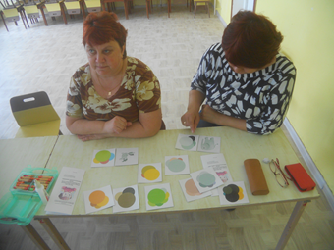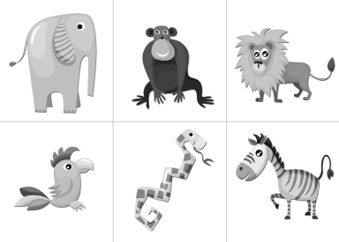
Второй вариант
Политры и две картины.
Прошу принять участие в работе(выполнение задания)
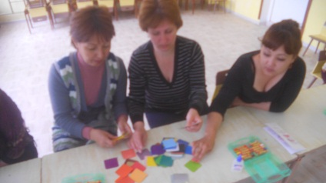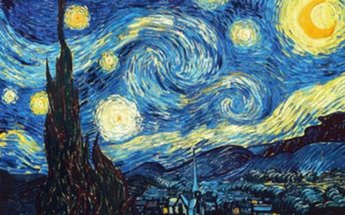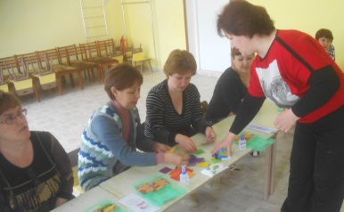
Следующее задание не менее интересное, но требующее большей кропотливостиработа с мандалами.
Первый вариант
Работа с восковыми мелками. Педагогам раздаются трафареты мандалов. Предлагаю Вам посмотреть на экран.Теперь по памяти найдите неободимые восковые мелки и закрасьте свой узор.
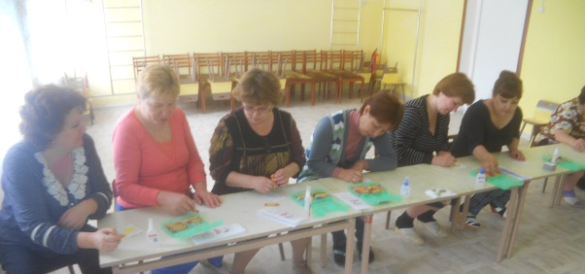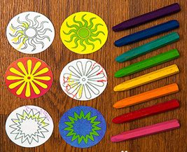

Второй вариант
Разложить пожожий узор.
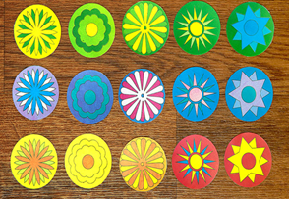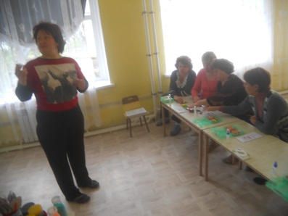
Третий вариант
Цветной песок.
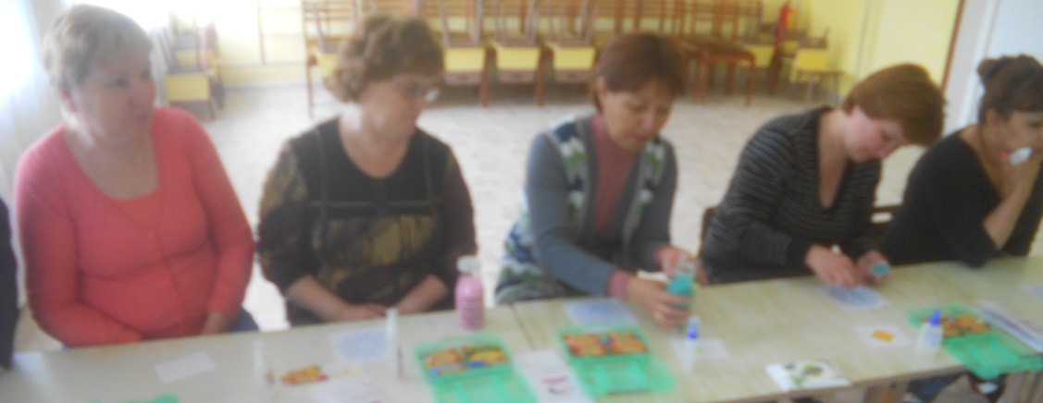

Заключительная часть
Заинтересовал ли Вас метод Макото Шичидо?
Какой из представленных вариантов занятия вызвал у Вас наибольший интерес?
Где бы Вы могли ими воспользоваться?

Если Ваш ребенок отказывается писать, читать, заниматься рисованием, лепкой, обожают сидеть с планшетом, компьютером или перед телевизором – это не его вина. Просто когда нет энергии творчества, энергии самореализации, очень сложно что-то требовать от ребенка. Именно для получения этой энергии и нужны занимательные упражнения.

В завершении я хочу вам пожелать, чтобы самым лучшим отдыхом была для вас работа; лучшим днем был день – «сегодня»; самым большим даром - любовь, а самым большим богатством – здоровье!

Я надеюсь, что информация, полученная на мастер - классе, вам пригодится. Спасибо за внимание, за интерес и активное участие. Благодарю Вас за сотрудничество. И не забывайте о том,что итог обыденной работы мы можем превратить в восторг волшебного полета! Примите буклеты.

